Поэтическая встреча пройдет в библиотеке ДК «Юбилейный»
30.05.2025
30.05.2025
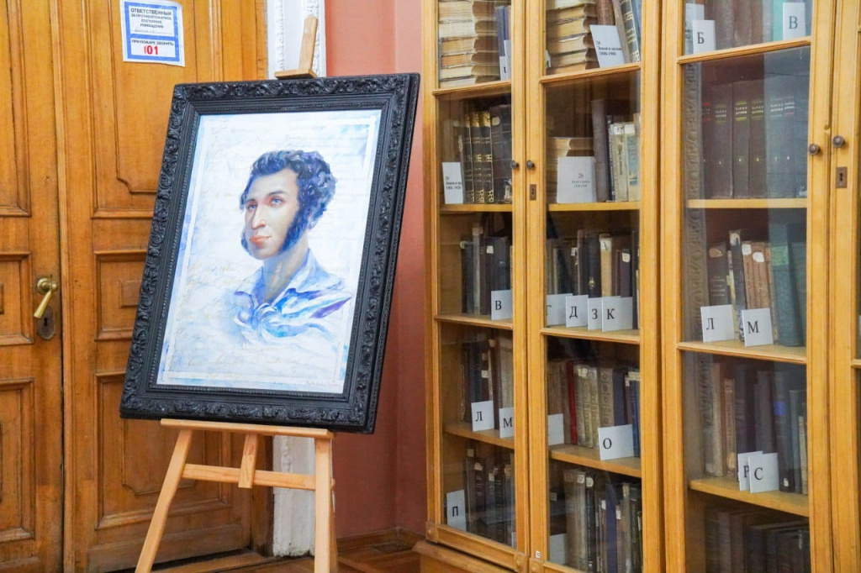

Жители и гости района Вороново смогут посетить литературную встречу «За порог библиотеки со стихами Пушкина» в библиотеке Дома культуры «Юбилейный». Познавательное мероприятие, посвященное Дню русского языка, пройдет 6 июня.

В рамках мероприятия специалисты библиотеки расскажут гостям о творчестве отечественного поэта «Золотого века» русской литературы. Они проведут познавательную беседу, в рамках которой слушатели узнают о культурном и историческом значении произведений писателя, его известных работах и вкладе в развитие русского языка.

— Такие встречи важно проводить, так как это в первую очередь история нашего народа. На мероприятии слушатели смогут сами выступить со стихотворением и вспомнить любимые произведения Александра Пушкина, — рассказала ведущий библиотекарь ДК «Юбилейный» Галина Лушина.

Начало поэтического мероприятия запланировано на 12:00. Посетить встречу можно будет по адресу: улица Юбилейная, дом №1А.

Фото: Ксения Догонашева, «Вечерняя Москва»

Адрес страницы: http://voronovo.mos.ru/presscenter/news/detail/13001468.html
Управа района Вороново города Москвы

